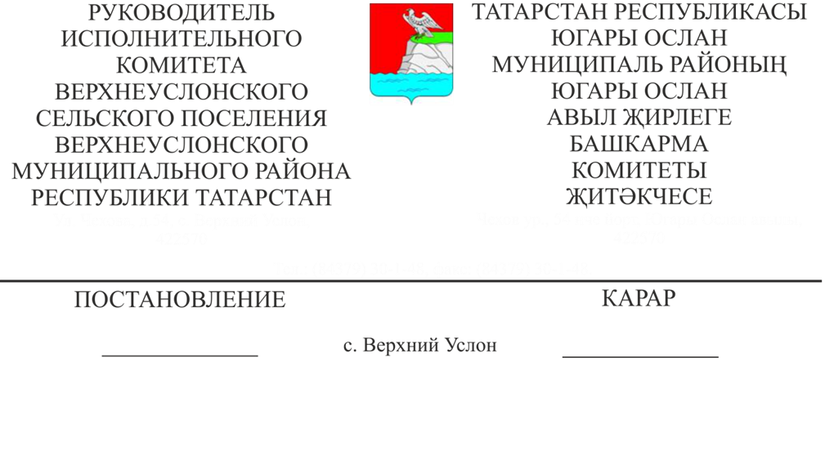
01.02.2019 №4
«Татарстан Республикасы Югары Ослан муниципаль районы Югары Ослан авыл җирлеге Югары Ослан авылы герой Исаев, Николай Лисин, Леонид Пушкарев, герой Гаврилов исемендәге урамнарга газүткәргечне үткәрү» линияле объектын урнаштыру максатыннан территорияне планлаштыру һәм межалау проектын эшләү турында

РФ Шәһәр төзелеше кодексының 45 статьясы, "Россия Федерациясендә җирле үзидарә оештыруның гомуми принциплары турында" ФЗ, Югары Ослан авыл җирлегенең җирдән файдалану һәм төзелеш кагыйдәләре нигезендә «Татинвестгражданпроект» дәүләт унитар предприятиесе 29.01.2012 № 865/19 мөрәҗәгатен карап тикшергәч
КАРАР БИРӘМ:

1. «Татинвестгражданпроект» ДУП Татарстан Республикасы Югары Ослан муниципаль районы Югары Ослан авыл җирлеге Югары Ослан авылы герой Исаев, Николай Лисин, Леонид Пушкарев, герой Гаврилов исемендәге урамнарга газүткәргечне үткәрү буенча линияле объектын урнаштыру максатыннан территорияне планлаштыру һәм межалау проектын эшләүне рөхсәт итергә.
2. "Татинвестгражданпроект» ДУП Югары Ослан авыл җирлеге Башкарма комитетына Россия Федерациясе Шәһәр төзелеше кодексының 45 статьясындагы 10 өлешендә күрсәтелгән таләпләргә туры килүен тикшерү өчен «Татарстан Республикасы Югары Ослан муниципаль районы Югары Ослан авыл җирлеге Югары Ослан авылы герой Исаев, Николай Лисин, Леонид Пушкарев, герой Гаврилов исемендәге урамнарга газүткәргечне үткәрү» линияле объектны урнаштыру максатыннан территорияне планлаштыру һәм межалау проектын тәкъдим итәргә.
3. Әлеге карарны Югары Ослан муниципаль районының рәсми сайтында һәм Татарстан Республикасының хокукый мәгълүмат рәсми порталында урнаштырырга.
4.Әлеге карарның үтәлешен контрольдә тотуны уземә калдырам.

Югары Ослан авыл җирлеге
Башкарма комитеты җитәкчесе Д.В.Котков

